

LP-1820-IDN

LAPORAN HASIL AKUISISI
BARANG BUKTI ELEKTRONIK SAMSUNG GALAXY TAB A WITH S PEN
No: LDFOM.AK.H.06.04.26.08

- DASAR
1. Surat Dinas Kepala Balai POM di Jember No. R-PD.04.03.4B.10.25.614 perihal Permohonan Bantuan Analisis Digital Forensik tanggal 20 Januari 2026
2. Surat Tugas Direktur Siber Obat dan Makanan No. R-PD.04.03.18B.01.26.45 perihal Kegiatan Pemeriksaan Forensik Digital terhadap Barang Bukti Elektronik Kasus dari Balai POM di Jember

- IDENTITAS PEMANGKU KEPENTINGAN
Nama | Balai POM di Jember
Alamat | Jl. Letjen Panjaitan No. 40, Sumbersari, Jember 68122
Tanggal Serah Terima | 17 Mei 2026

- JENIS KASUS
Deskripsi Kasus | Komoditi: Kosmetik  Jenis Pelanggaran: Bahan Kimia Obat

- IDENTITAS BARANG BUKTI ELEKTRONIK
Jenis | Handphone
Merek/Model | Samsung Galaxy Tab A With S Pen
IMEI | 353800108222734
Keterangan | Barang bukti elektronik ini diterima dalam keadaan menggunakan hard case (biru tua), kondisi menyala namun sensor touchscreen rusak (harus disentuh menggunakan S Pen), dan flight mode aktif.
Foto
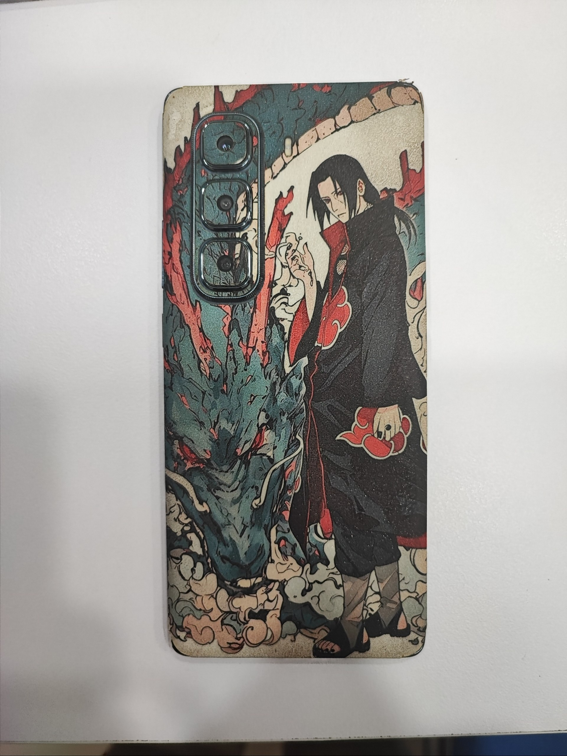 | 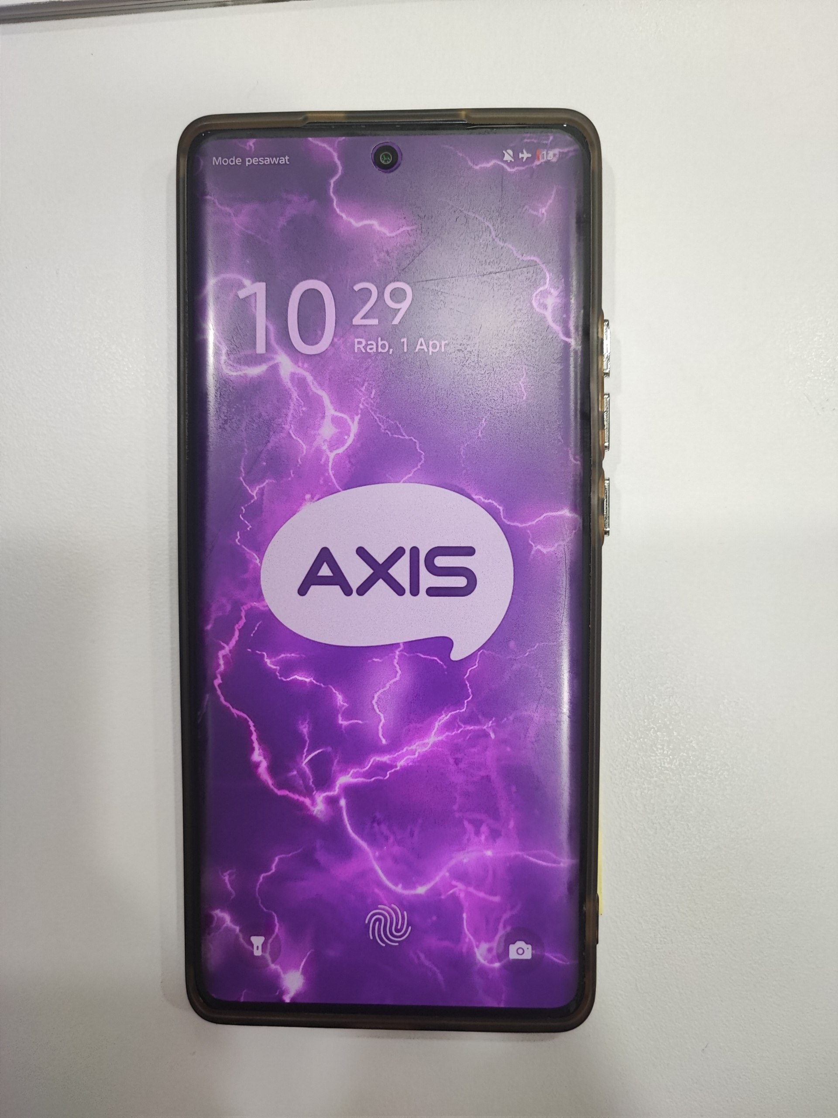
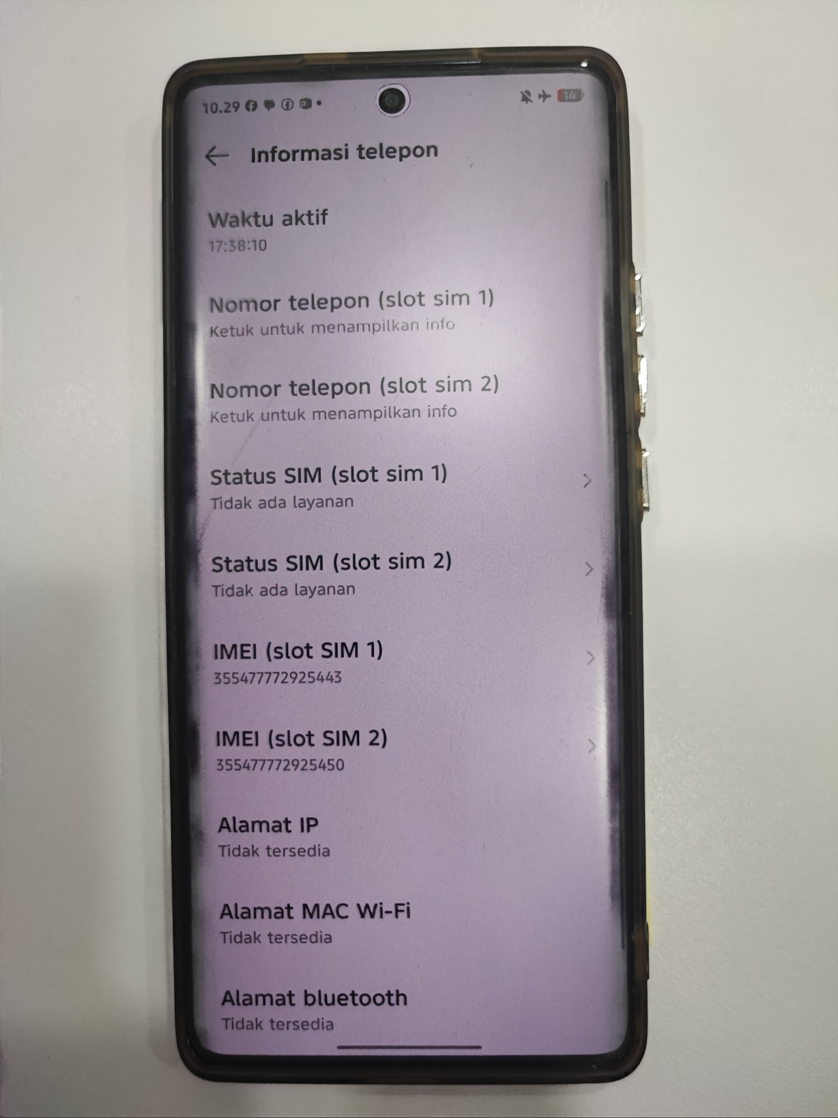 | 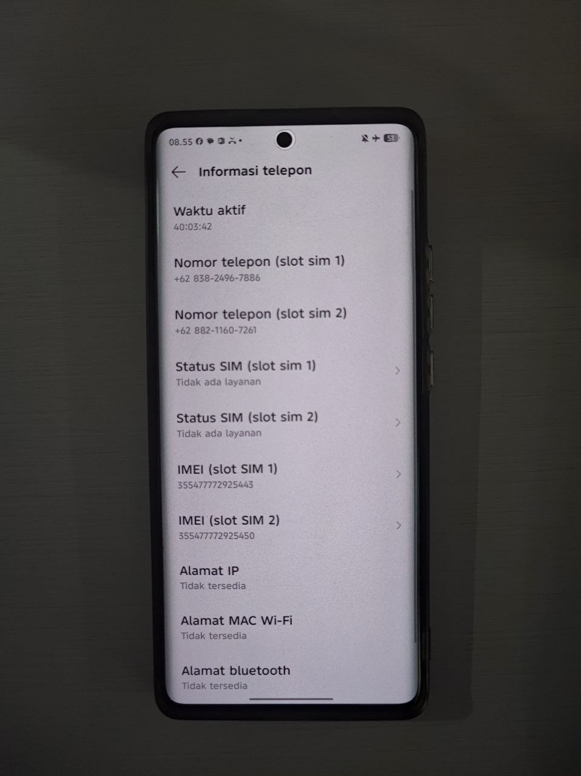

Gambar 1. Foto Barang Bukti Elektronik merek Samsung Galaxy Tab A With S Pen, IMEI 353800108222734

- MAKSUD DAN TUJUAN
Ga ada maksud dan tujuan

- PROSEDUR AKUISISI
Pelaksanaan akuisisi menggunakan:
1. ISO/IEC 27037:2012 tentang Pedoman Identifikasi, Pengumpulan, Akuisisi dan Preservasi Bukti Digital;
2. SOP Mikro No. POM-05.03/CFM.01/SOP.01/IK.63.08 tentang Penanganan Barang Bukti Elektronik;
3. Instruksi Kerja No. POM-05.03/CFM.01/SOP.01/IK.63.16 tentang Instruksi Kerja Akuisisi Handphone
4. Instruksi Kerja No. POM-05.03/CFM.01/SOP.01/IK.63.19 tentang Instruksi Kerja Penggunaan Oxygen Forensic Extractor.

- PELAKSANAAN AKUISISI
Waktu dimulai | 17 Mei 2026
Waktu selesai | 15 Mei 2026
Tempat | Balai POM di Jember
Perangkat forensik digital yang digunakan | Barang bukti elektronik ini diterima dalam keadaan menggunakan hard case (biru tua), kondisi menyala namun sensor touchscreen rusak (harus disentuh menggunakan S Pen), dan flight mode aktif.
Metode Akuisisi | 1. ISO/IEC 27037:2012 tentang Pedoman Identifikasi, Pengumpulan, Akuisisi dan  Preservasi Bukti Digital;  2. SOP Mikro No. POM-05.03/CFM.01/SOP.01/IK.63.08 tentang Penanganan Barang Bukti  Elektronik;  3. Instruksi Kerja No. POM-05.03/CFM.01/SOP.01/IK.63.16 tentang Instruksi Kerja Akuisisi  Handphone  4. Instruksi Kerja No. POM-05.03/CFM.01/SOP.01/IK.63.19 tentang Instruksi Kerja Penggunaan Oxygen Forensic Extractor.
Status | draft
Nama file | LDFOM.AK.H.06.04.26.08
Nilai Hash | Barang bukti elektronik ini diterima dalam keadaan menggunakan hard case (biru tua), kondisi menyala namun sensor touchscreen rusak (harus disentuh menggunakan S Pen), dan flight mode aktif.
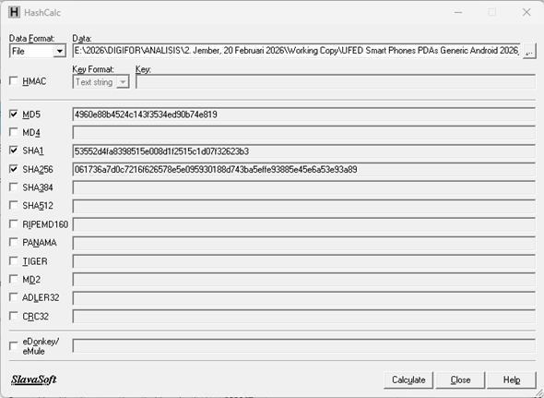

Gambar 2. Foto Tangkapan layar nilai hash

- HASIL AKUISISI
Informasi Perangkat
Operasi Sistem (OS) | Jl. Letjen Panjaitan No. 40, Sumbersari, Jember 68122
Versi OS | Barang bukti elektronik ini diterima dalam keadaan menggunakan hard case (biru tua), kondisi menyala namun sensor touchscreen rusak (harus disentuh menggunakan S Pen), dan flight mode aktif.
IMEI | - 353800108222734
IMSI | - -
ICCID | - -
MSISDN | -
Serial Number | Samsung Galaxy Tab A With S Pen
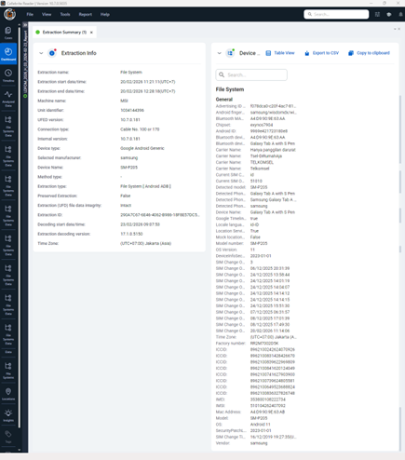
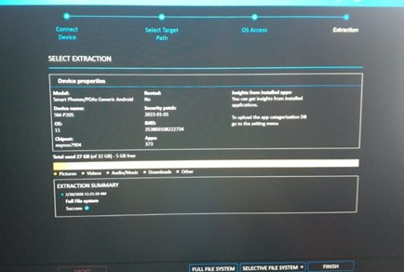

Gambar 3. Foto Tangkapan layar hasil ekstraksi

Data yang Ditemukan
Chats | -
Contacts | -
Installed Applications | -
Instant Messages | -
User Accounts | -
Timeline | -
Applications | -
Archives | -
Databases | -
Images | -
Text | -
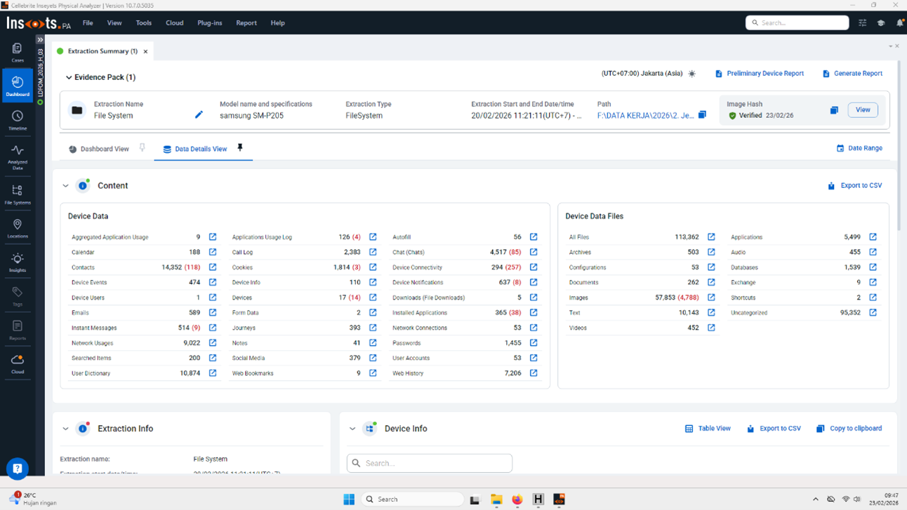

Gambar 4. Foto Tangkapan layar hasil indexing

- KESIMPULAN
Berdasarkan hasil pemeriksaan forensik digital dapat disimpulkan bahwa:
1. Proses akuisisi barang bukti elektronik pada perangkat Handphone Samsung tipe Galaxy Tab A with S Pen Model SM-P205 telah berhasil dilakukan menggunakan perangkat Cellebrite Inseyets UFED versi 10.7.0.181 dengan metode Full Filesystem.
2. Proses indexing terhadap hasil akuisisi barang bukti elektronik Handphone Samsung tipe Galaxy Tab A with S Pen Model SM-P205 menggunakan Cellebrite Inseyets PA versi 10.7.0.5035 berhasil dilakukan. Adapun hasil detail indexing dapat dilihat pada Gambar Hasil Indeksing.

- PETUGAS PELAKSANA
Tanggal | 15 Mei 2026
Nama | Jabatan | Tandatangan
- | - | -
- | - | -
- | - | -

- PENGESAHAN
Tanggal: DD/MM/YYYY | Tanggal: DD/MM/YYYY
Disusun Oleh,  Petugas  TTE  (Nama lengkap dan gelar)  NIP. | Diperiksa dan disahkan oleh,  Kepala Laboratorium Forensik Digital di Direktorat Siber Obat dan Makanan  TTE  (Nama lengkap dan gelar)  NIP.

